AMAÇ VE KAPSAM;
Bu talimatın amacı, x bünyesinde yer alan Enjeksiyon makinelerinin kullanımı ile ilgili hususları açıklamaktır.
SORUMLULUKLAR;
Hazırlanmasından; Üretim Sorumlusu,
Gözden Geçirilmesinden; Üretim Müdürü,
Uygulanmasından;Enjeksiyon Ustası, Enjeksiyon Operatörleri,
Onayından; Genel Müdür sorumludur.
UYGULAMA;
Çalıştırma Öncesi:
*Ana şalter açılır.
*Kovan ısıtıcıları açılır.
*Enjeksiyon kovan ısılarının istenilen seviyeye gelmesi beklenir. (160° nin altında olmamalı)
*Kurutma gerektiren hammaddelerin kurutulduktan sonra makine başına getirilmiş olmasına dikkat edilir. Hammadde silosunda mıknatıs ve elek olup olmadığı kontrol edilir. Makine üzerindeki kurutucu çalıştırılır.
*Hammadde alma hızı ilk başta düşük tutulur.
*Kalıp koruma ayarları kontrol edilir.
*Makine yağ sıcaklığına dikkat edilir. (32 derecenin altında olmalı)
*Hammadde alma geri basıncı sıfırlanır.
*Makine ocağını temizlemek için, makine ocak ısıları mevcut set öğelerinde 40 derece artırılır.Ocak Temizleyiciyi huniye doldurulur. Ocak memesinden malzeme gelene kadar ocaktan boşaltılır. 30 dakika ocak temizleyici ocakta bekletilir. Ocak sıcaklığı normal değerine alınıp ocaktan temizleyici kusturulur.

Kalıp bağlama:
Kalıp bağlama chek listesi bilgileri doldurularak,liste sıralmasına göre kalıp bağlama prosesine başlanır,
1) Enjeksiyon baskı işlemi yapılacak kalıp uygun gramaj ve tonajdaki makineye mengene kalıp bağlama çeneleri vasıtasıyla bağlanır.
2) Mengene açma mesafesi ve kalıp itici sistemi mengene ayar sistemi ile ayarlanır.
3) Kalıp soğutma/ısıtma bağlantıları yapılır.
4) Makine / Kalıp itici sistemi bağlantısı yapılır.
5) Üretimi yapılacak parçanın hammaddesi ön işlemleri yapıldıktan sonra hammadde besleme haznesine boşaltılır.
6) Kullanılan hammaddenin cinsine göre ocak ve meme ısıları ayarlanır.
7) Üretimi yapılacak parça şekil ve özelliğine uygun enjeksiyon baskı ayarları yapılır.
8) Üretimi yapılacak parça şekil ve özelliğine uygun soğuma zamanı ayarlanır.
9) Yukarıda belirtilen tüm hususlar üretim sorumlusu tarafından makine ayar kartı kullanılarak hazırlanır.
10) Seri başı kontrol raporuna göre üretime geçme izni Kalite Müdürlüğü tarafından verilir.

MAKİNE KONTROL ÜNİTESİ KULLANIM VE AÇIKLAMALAR;
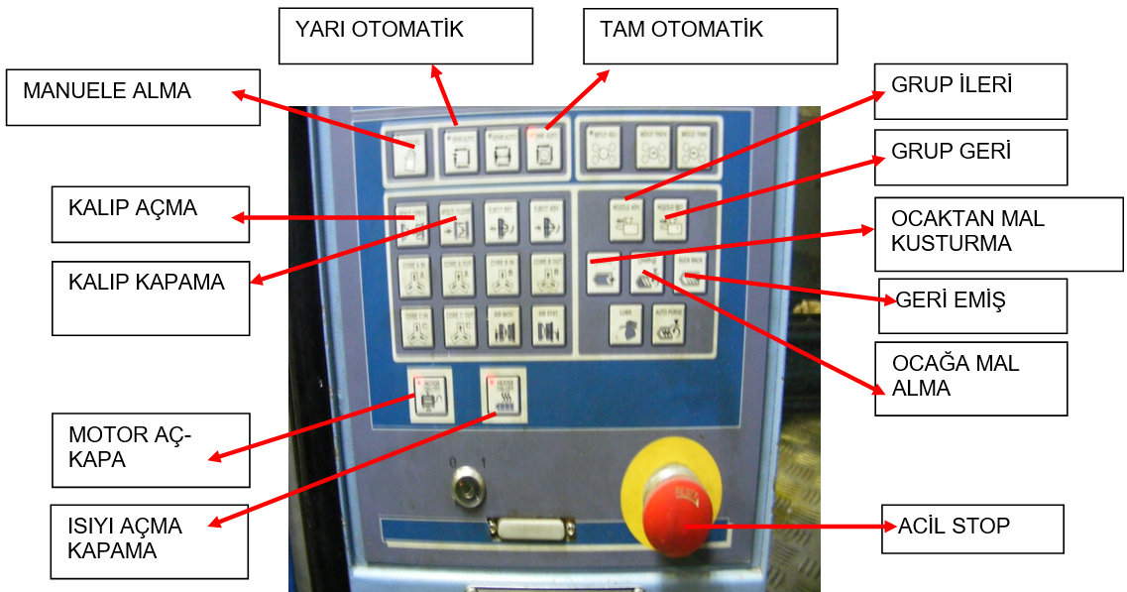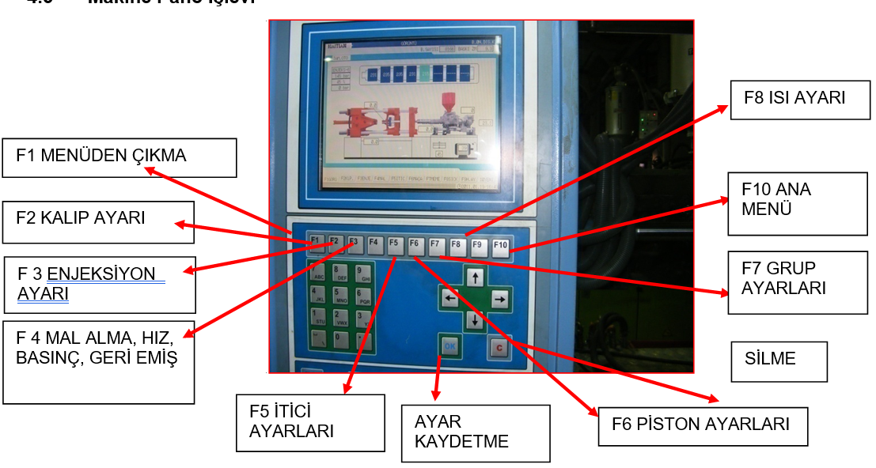
Manual (Elle Çalışma) / Semi-Auto (Yarı-Otomatik) / Full-Auto (Tam-Otomatik) / Mold Adjustment (Kalıp Ayarlama) modlarından birini seçiniz; veri kilitleme tuşu ON (açık) durumunda ise kırmızı LED sinyali yanıp sönecektir. Mold Adjustment (Kalıp Ayarlama) Modunun LED sinyali Manual (Elle Çalışma) Modunda iken yanıp söner ve Auto Adjustment Mold (Otomatik Kalıp Ayarlama) Modunda iken sürekli yanar.

Kalıp Yüksekliği Azaltma Ayar Tuşu. Basıldığında ON (açık) ve bırakıldığında OFF (kapalı) konumundadır. Kalıp Ayarlama Modunda basıldığında Kalıp geriye doğrudur.
Kalıp Yüksekliği Artırma Ayar Tuşu. Basıldığında ON (açık) ve bırakıldığında OFF (kapalı) konumundadır. Kalıp Ayarlama Modunda basıldığında Kalıp ileriye doğrudur.
Yağlama Tuşu. Bir kere basılması ON iki kere basılması OFF Konumunu gösterir. ON konumunda LED sinyalleri yanar ve OFF konumunda LED sinyalleri söner
Kalıp Açma Tuşu. Bu tuşa basılması ile Manual (Elle çalışma) modundaki önceden ayarlı parametrelerle kalıp açma hareketi gerçekleştirilir. Maça(ların) ayar hareketinde ise bağlantı hareketlerini yapacaktır. Tuşu bıraktığınızda kalıp duracaktır.
Kalıp Kapama Tuşu. Bu tuşa basılması ile Manual (Elle çalışma) modundaki önceden ayarlı parametrelerle kalıp kapama hareketi gerçekleştirilir. Maça(ların) ayar hareketinde ise bağlantı hareketlerini yapacaktır. Tuşu bıraktığınızda kalıp duracaktır.
İtici Geri Alma Tuşu. Bu tuşa basılması ile geri alma limitine ulaşıldığında itici geri çekilecektir.
İtici İleri Tuşu. İtici harekete geçirilmeden önce, kalıp tamamen açılmalı ve, özel maçalar hariç, tüm maçalar geri çekilmelidir. Bu tuşa basıldığında, itici ayarlarına uygun olarak harekete geçirilecektir.Hareketli Plaka Hava Püskürtme Tuşu. Basıldığında ON, bırakıldığında OFF konumundadır. Hareketli plaka tarafında hava püskürtme işlemini harekete geçirecektir.
A Maçası İçeri Tuşu A Maçası Dışarı Tuşu
Maça harekete geçirme koşullarındaki önceden ayarlanmış basınç, akış ve zaman değerleriyle A Maçasını içeri doğru hareket ettirmek için A Maçası İçeri Tuşuna basınız veya A Maçasını dışarı çekmek için A Maçası Dışarı Tuşunu kullanınız.
(Püskürtme) Tuşu. Bu tuşa basarak, kovan ısıtma sıcaklığı önceden ayarlı değere ulaştığında ve ön-ısıtma zamanı tamamlandığında, Manual modunda enjeksiyon hareketini başlatınız. Bu hareket boyunca aşamaların önceden ayarlı değerlerine göre basınç tutma modunda bulunacak ve basınç tutma modunun sonunda nihai basınç ve hız değerlerine ulaşacaktır.

Çalıştırma Sırasında:
*İlk hammadde almada yeteri kadar hammadde akıtılır.
*Enjeksiyon basıncı okunur. (100 bar’dan yüksek basınçlar kalıplara zarar verebilir.)
*Hammadde alma basıncı ve hızı debi hesabı yapılarak ayarlanmalı.
*Kalıp yağ kaçağı olduğunda bağlantıları kontrol edilmelidir.
*İlk 8 ile 10 baskı eksik baskı yaparak makina çalıştırılır ve çıkan ürünler fire kasasına konur.
*Üretim dosyasında verilen çevrim sürelerinin uygunluğunu kontrol edilir. (Sapmalar tespit edildiğinde Kalite Sorumlusuna bilgi verilir)
*Kalıp yüzeyleri sık sık silerek temizlenmelidir.
*Makine makaslarının otomatik yağlama seviyesi kontrol edilmelidir.

Enjeksiyon makinasında üretim yapılması:
*Üretim Planlama Sorumlusu tarafından belirlenen Haftalık üretim planına göre Üretim Sorumlusu tarafından üretime alınacak olan malzemeler ve hangi makinelerde üretilecekleri belirlenir.
*Üretilecek malzemenin hammaddesi depodan alınır.
*Nem tutucu özelliği varsa Kontrol Planında belirtilen sıcaklık ve sürede fırınlanır.
*Üretilecek malzemenin kalıbı enjeksiyon makinesine bağlanır.
*Üretim ayarları tamamlanıp,Üretime başlandıktan sonra alınan ilk 1-2 baskı malzeme Kalite Kontrol Sorumlusuna verilir.
*Kalite Kontrol Sorumlusu parçaya ait Üretim kontrol gamı ve Seri Üretime Onay Formu üzerinde belirtilen bilgilere göre gerekli kontrolleri yapar ve uygunsa parçaya/üretime onay verir.
*Parça ölçülerinin olması gereken değerleri sağlayamaması durumunda Uygun Olmayan Ürünün Kontrolü Prosedürüne göre hareket edilir.
*Kalite Kontrol Sorumlusunun üretim onayı vermesinden sonra seri üretime başlanır.
*Üretim Sorumlusu tarafından üretilecek parçaya ait İş emri Formu operatöre verilir, seri üretim boyunca parçaya ait tüm bilgiler bu form üzerine kayıt edilir.
*Seri üretim esnasında baskı yapılan parçanın; miktarına, hassasiyetine ve Kalite Kontrol Sorumluları belirli zaman aralıklarında belli sayıda parçalar ölçer ve bu değerler Proses Kontrol Formunu kayıt edilir.
*Üretim oparatörleri üretilen her parçanın çapaklarını temizleyerek,yüzde yüz göz kontrolünü yaparlar.
*Üretim oparatörleri çapakları alınmış ve kontrol edilmiş uygun ürünlerin sayımını ambalaj gamında belirtilen şekilde yaparak ambalajlama işlemini gerçekleştirir ve etiketlemesini yaparak tanımlar.
*Üretim oparatörleri kontrol sırasında uygunluğundan emin olmadıkları ürünleri şüpheli ürün kasalarına ve uygun olmadıklarından emin oldukları ürünleri,hatalı bölgelerini işaretleyerek,masa yanında bulunan red kasalarına atarlar.
*Üretim işlemi tamamlanan parçalar Operasyon ve Kontrol Kartında ve Kontrol Planı üzerinde belirtilen operasyon sırası takip edilerek , işlem görecek kısıma gönderilir.
*Kırılacak parçalar ise Bölüm Sorumlusu tarafından Hammadde Dönüşümü için kırma makinasına gönderilir.
*Üretimi biten veya kapanan makinede bütün gözlerden numune alıp,son parça olarak tanımlayarak makine başındaki kalite kontrol masalarına bırakılmalı.

Enjeksiyon makinasında çalışırken uyulması gereken güvenlik kuralları:

*Gazlı ve nemli ham maddeleri kurutmadan huniye koymayınız.
*Enjeksiyon makinesinin kapakları açıkken elinizi ve başınızı mengene ve makas kolları arasına sokmayınız.
*Enjeksiyon makinesinin sıcak çalışan bölgelerine herhangi bir şekilde dokunmayınız.
*Enjeksiyon makinesi çalışırken kalıp ve makinenin hareketli bölgelerinde herhangi bir işlem yapmayınız.
*Makinede çalışırken tüm dikkatinizi makineye veriniz. Başkasının makineyi kurcalamasına izin vermeyiniz.
*Makine başında çalışırken makineyi çalışır durumda bırakıp izinsiz bir yere ayrılmayınız.
*Çalıştırmayı/durdurmayı bilmediğiniz makineyi çalıştırmayınız.
*Makine alarm verdiğinde zamanında müdahale ediniz.
*Beklenmedik durumlarda ve iş kazalarında en yakın makinenin nasıl durdurulacağını öğreniniz.
*Elektrik panolarına el sokmayınız arıza anında ustabaşına haber veriniz.
*İş elbiseninizi ve iş ayakkabılarınızı mutlak giyiniz.
*İş önlüğünün düğmelerinin ilikli olmasına, yırtık ve sökük yerlerinin olmamasına dikkat ediniz.
*Atölyede gürültülü çalışılan ortamlarda kulaklık takınız.
*Atölyede içinde tozlu çalışılan ortamlarda maske kullanınız.
*Kullandığınız ham maddelerin yerlere dökülmemesine dikkat ediniz.
*Ağırlığı fazla olan malzeme ve ekipmanın taşınmasında taşıma gereçlerini kullanınız.
*Çalışma alanınızı temiz tutunuz ve her çalışmadan sonra çalışma alanınızın temizliğini yapmayı, tertip ve düzenini sağlamayı unutmayınız.
*Kullandığınız ham maddenin içerisine yabancı malzemenin karışmamasına özellikle dikkat endiniz.
*Kalıp ayırıcı SPREY kullanırken fazla püskürtmemeye,kalıba uzaktan sıkmaya , sıktıktan sonra çıkan lekeli parçaları red kutusuna atmaya dikkat ediniz.

